Državni Univerzitet u Novom Pazaru

Predmet: Softversko inženjerstvo

Predlog projekta : DAjeCLEAN

- Aplikacija rešava problem praćenja sprovođenja javne higijene.
- Usluge koje će aplikacija pružati :
- Interaktivan unos podataka
- Digitalizacija podataka, ažuriranjem baze podataka u kojoj će biti čuvani
- Procentualno vidljivo stanje javne-higijene u Novom Pazaru
- Pregled stanja javne-higijene
- Pregled je podeljen u tri kategorije (odabir će se vršiti klikom na dugme):
- Čišćenje ulica
- Pranje ulica
- Regulacija pražnjenja gradskih kontejnera
- Osnovni zahtev koji će aplikacija ispuniti je upis podataka o očišćenoj, opranoj ulici ili ispražnjenom kontejneru. Dakle, biće omogućen upis datuma kada je poslednji put to učinjeno i to preko forme za upis. Omogućićemo i listu(panel) koja učitava podatke iz baze podataka i time dati prikaz ulica, njihovih površina i poslednjeg datuma čišćenja. Omogućićemo da na dupli klik ulice, iz liste, se otvori njena specijalna lista sa svim zabeleženim datumima čišćenja. Ovu listu će moći izmeniti samo šef.
- Dok je ovo trebao biti primarni način dodavanja i ažuriranja podataka, odlučili smo da će ovo biti alternativni način zbog praktičnije i estetski bolje ideje. Odlučili smo da će primarni i glavni način unosa biti realizovan putem interaktivne mape. Mapa će kao takva biti podeljena na pet zona, vidljivo odvojenih i korisnik će klikom moći odabrati zonu za detaljniji prikaz. Prilikom odabira, tjst klika na zonu mapa će se ubližiti i prikazati samo područje obuhvaćeno odabranom zonom. U toku prikupljanja informacija o sprovođenju javne-higijene u Novom Pazaru doznali smo i vremena u kojima se svi vidovi čiščenja izvode. To nam je omogućilo da automatizujemo „prljanje“ mape, što podrazumeva iscrtavanje interaktivnih sličica. Kada bi došlo vreme za npr. pranje Zone 1, u mapi Zone 1 bi se iscrtale sličice „Radnika sa crevom“ obojene crvenom bojom iznad svake ulice, da ukazuju na zaprljanost ulice iznad koje se sličica pojavila. Na isti način bi se u kategoriji „Čišćenje“ i „Kontejner“ na mapi iscrtale mrlje i puni(crni) kontejneri. Klikom na bilo koju od sličica korisnik bi dobio pop-up sa informacijama tačne lokacije i poslednjeg datuma čišćenja, kao i najbitnije opcije ažuriranja stanja, tjst. evidentiranje novog obavljenog čišćenja. Time sličica nestaje, do sledećeg planiranog termina.
- Treća metoda koju realizujemo aplikacijom je štampanje stanja javne-higijene. Svaka od opcija će imati svoje dugme, koje će izgledom ukazivati na funkciju koja će se izvršiti. U metodi štampanja korisniku će se prvo pojaviti prozor za odabir vrste štampe, podeljen prvo po razmeri obuhvaćene površine a zatim i vremenski. Dakle, površinski na štampanje : mape, zone i ulice; a vremenski na : trenutno, nedeljno, mesečno i sveukupno stanje.
- Sledeća metoda koju ćemo omogućiti je oglasna tabla, pomoću koje će korisnici moći ostaviti poruku jedni drugima. Poruka će sadržati ime korisnika koji je postavio i tekst koji je ispisao. Brisanje je omogućeno samo Šefu.
- Naravno, pre svih ovih metoda, postojaće metoda za log-in i registraciju, realizovana kroz formu.
- I poslednja metoda je procentualni prikaz stanja javna higijene, realizovana kapljicom koja će biti obojena onoliko procenata koliko je i stanje na mapi. Pošto mapa može prikazivati ceo grad ali i Zone, „Kapljica čistote“ će simulirati nivo onoga koje je odabrano na mapi.
- Sistem aplikacije se deli u dva režima i to : Režim radnika i Režim šefa, čije smo neke od razlika pomenuli u dosadašnjem tekstu. Radnik će imati mogućnosti evidencije urađenog posla, tj. ažuriranje čistoće, što Šef neće moći. Opcije štampanja, pregleda u listi i “Suze čistote” su omogućene svima. Svi uneti podaci će biti sačuvani u bazu podataka, koju ćemo prethodno kreirati.
- Baza će sadržati Ime ulice, povrsinu ulice, datum čišćenja, datum pranja i datum pražnjenja kontejnera.Svaki unos od strane korisnika(evidencija čišćenja) će dobiti jednistveni id, koji će zajedno sa imenom ulice činiti ključ baze pod.
- Tim CityDevelopment koji će raditi na projektu sačinjavaju Ćamil Plojovic i Demir Dazdarević.
- Ćamil je zadužen za programersku logiku aplikacije, a Demir će se baviti dizajnom i kreiranjem potrebnih baza podataka. Dok je Ćamilu ovo prvi susret sa kreiranjem desktop aplikacija, Demir je već imao predmet Vizuelno Programiranje u kojem je radio na projektu ChemistLab. Ovo je razlog razlike u kasnije navedoj vremenskoj raspodeli rada.
- Aplikacija će biti realizovana u programskom jeziku C#. Zbog veće potražnje i bolje funkcionalnosti WPF-a nad WindowsForm-om, tim će se obučiti programiranjem u WPF-u.
- Vođa tima je Ćamil Plojović. Vođu smo odabrali nasumično, zbog ravnopravnosti u veštinama.
- Vremenska organizacija tima:
  - Ćamil 4 sata, a Demir 3 sata.
  - Ako nekom od članova bude potrebno odsustvo, nedeljne sate će nadoknaditi.
- Tim će komunicirati :
  - Preko Discord-a, Skype-a i WhatsApp-a
  - Korišćenjem Elekektronske pošte i telefonskih poziva.
  - Na jednom obaveznom sastanku u nedelji, ali će ih biti i više ako to bude bilo potrebno
  - Za rešavanje konkretnih problema koristiće se LiveShare(Visual Studio), TeamViewer, GitHub i Skype-ShareScreen tehnologija.

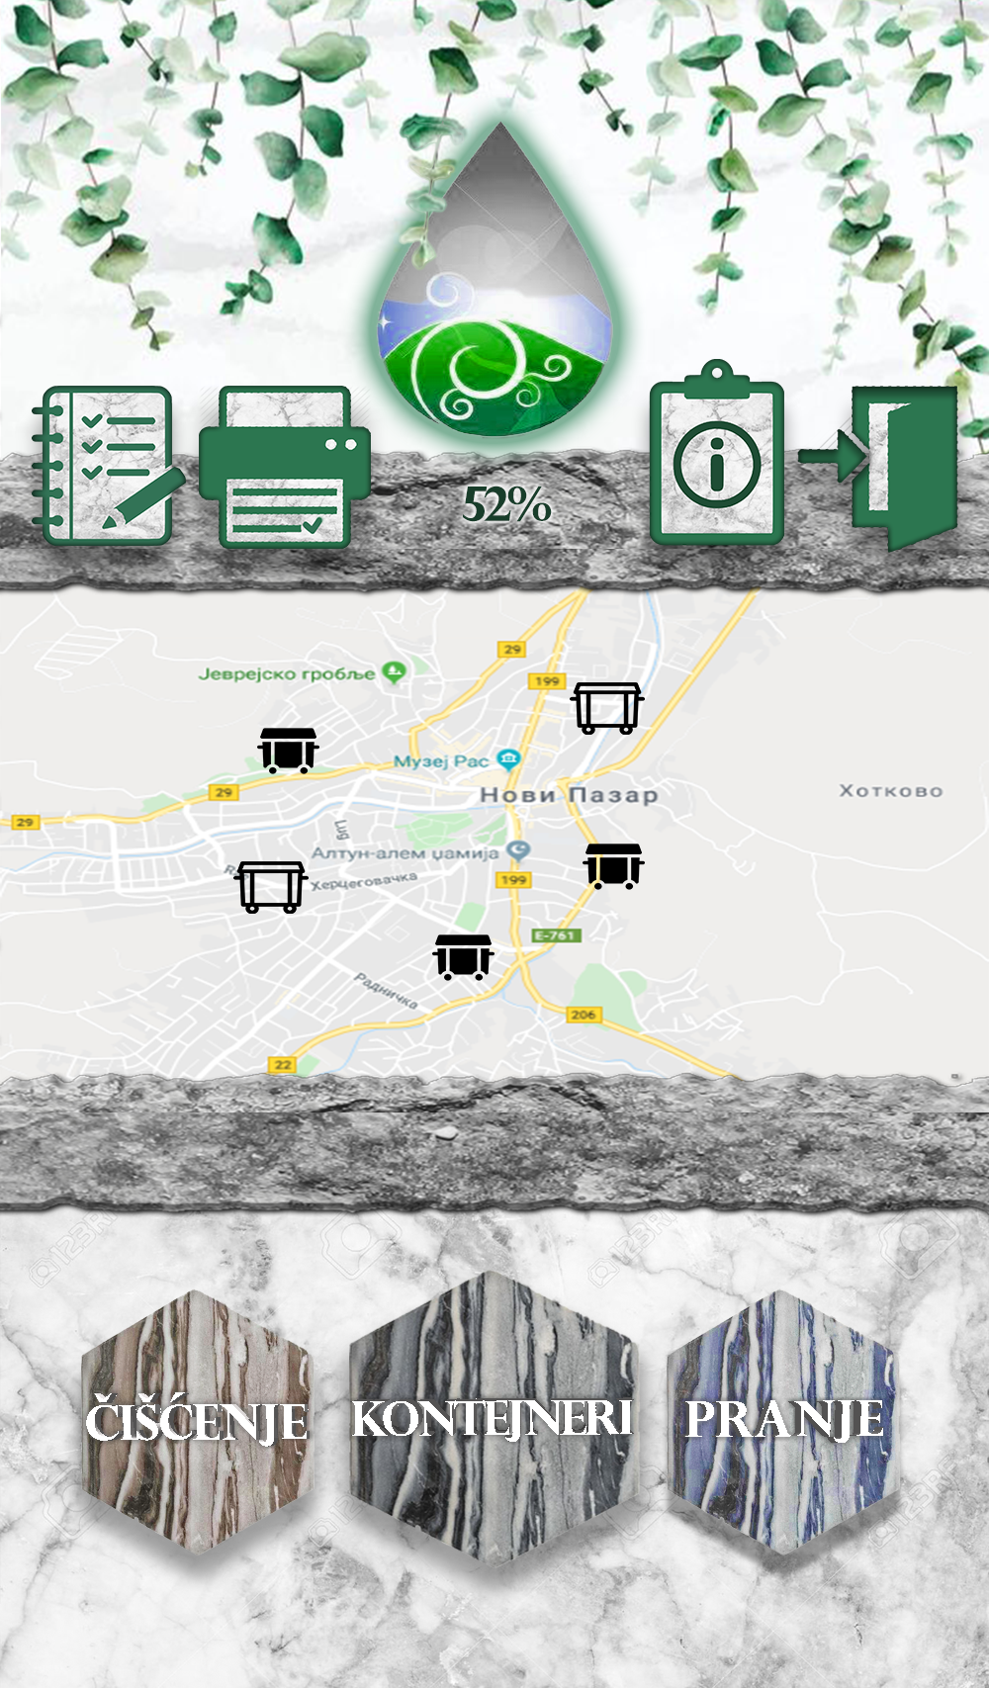
- Prvi prototip dizajna glavnog prozora aplikacije:

